Pontifícia Universidade Católica do Paraná
Disciplina de Arquitetura de Software

Requisitos da Aplicação
A agência de turismo "Vá com Deus S/A" oferece viagens e serviços nas seguintes modalidades:
- O cliente escolhe um dos pacotes vendidos pela empresa. Nesta situação o cliente verifica todas as opções do pacote e pode fazer uma reserva do mesmo para depois confirmar, ou então, fazer uma aquisição direta. Nesta modalidade, o cliente poderá, em alguns casos, fazer reserva de hotel. A reserva de meio de transporte é obrigatória, já que não existe pacote turístico, ofertado pela agência, que não conste pelo menos de meio de transporte. As condições de pagamento serão impostas pela empresa que oferece o pacote e abrangem a totalidade dos serviços.
- O cliente monta seu roteiro. Neste caso, o cliente deverá escolher tudo, desde hotel e meio de transporte, até outros serviços como aluguel de carro, entradas para shows, teatros, parques, etc. Quando o cliente faz um pacote personalizado, as informações deste pacote ficam armazenadas sob o nome de Pacote personalizado para e o nome do cliente. Aqui o pacote poderá também ser reservado para posteriormente ser confirmado, ou então, poderá ser confirmado diretamente. As condições de pagamento serão aquelas impostas pelos respectivos serviços contratados.
- O cliente faz uma reserva simples de meio de transporte ou de hospedagem. Temos somente uma reserva ou aquisição simples, sem configurar um pacote.
Na agência, os funcionários realizam as seguintes atividades:
- Querem saber quais são os clientes que têm contas a pagar na agência em um determinado dia.
- Calculam o faturamento de um determinado período, como o mês anterior.
- Verificam a documentação pendente dos clientes. Documentos pendentes podem ser aqueles que os próprios clientes têm a obrigação de fornecer. Mas existem casos em que é a agência quem deve providenciar documentação para seus passageiros. Os casos mais típicos são a emissão do visto para países estrangeiros que o exigem, bem como a emissão de vouchers de hotéis, aluguel de carros, entradas, tickets, etc.
- Verificam quais são os clientes que partem em um determinado dia e que necessitam de acompanhamento pessoal.

Visão de Casos de Uso

Diagrama de casos de uso
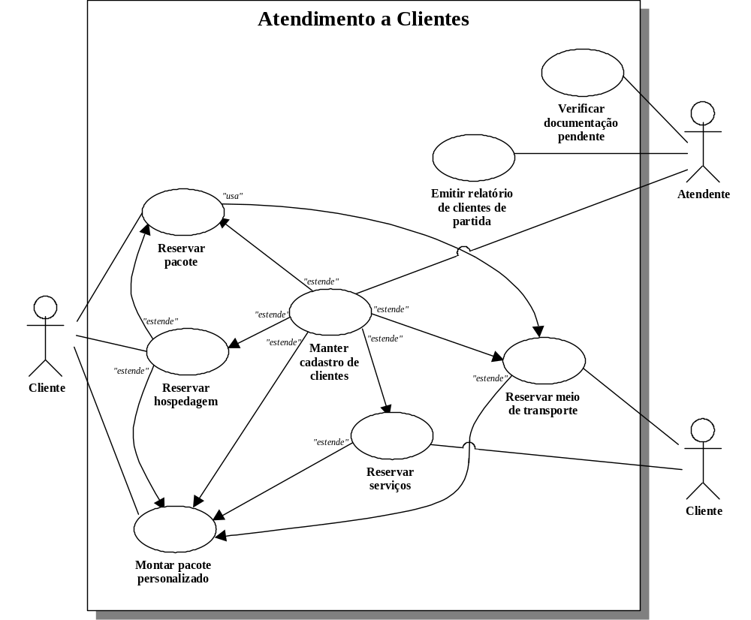

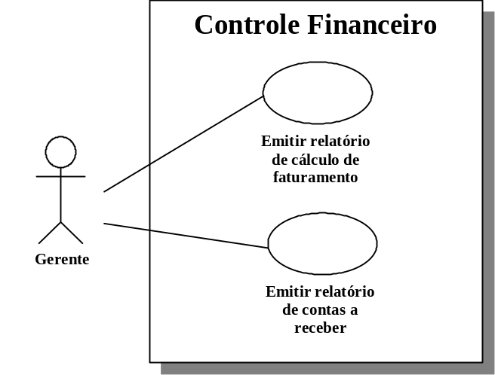

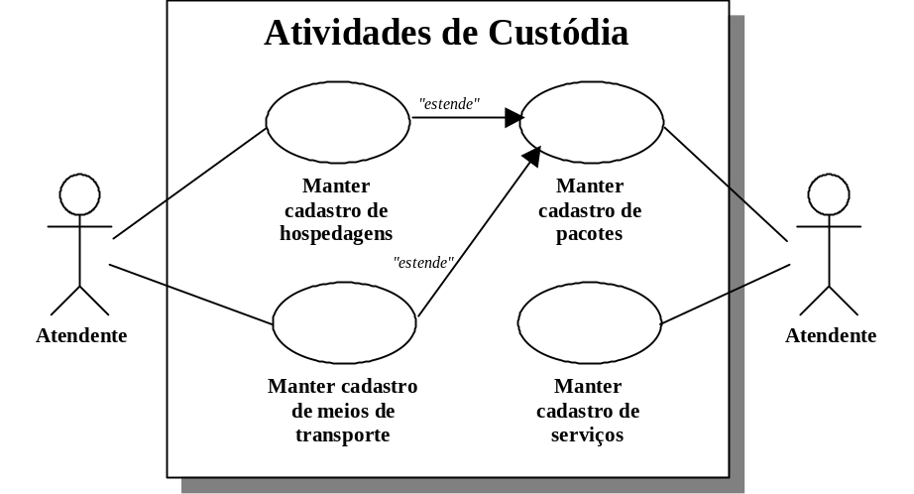

Descrição dos casos de uso
Caso de uso | reservar pacote
Ator | Cliente
Sumário | Neste caso de uso o cliente pode fazer uma reserva ou aquisição de pacotes ofertados pela agência
Precondições | Para fazer uma reserva ou aquisição de pacote turístico o cliente já deve estar cadastrado no sistema.
Descrição | Quando o cliente deseja fazer uma reserva ou aquisição de pacote deve lhe ser apresentada uma lista com os nomes de todos os pacotes oferecidos pela empresa. No momento em que ele seleciona um pacote, ele visualiza suas informações específicas: o conjunto de destinos, as datas possíveis de partida, uma lista dos itens que estão incluídos no pacote (alimentação, passeios, tickets de entrada, etc.), uma outra lista contendo os itens que não estão incluídos (gorjetas, aluguel de automóvel nos destinos, etc.). Antes de saber o valor, o cliente deverá reservar hospedagem (se for o caso) e meio de transporte desejados. Depois de realizadas estas atividades é apresentado ao cliente o valor do pacote por pessoa (com o tipo de moeda utilizado) e informações de parcelamento (sim ou não). No caso de possibilidade de pagamento parcelado, deve aparecer o valor da entrada, qual o número máximo de parcelas e valor do juro, possibilidade de pagamento através de cartões de crédito e quais cartões são aceitos. O cliente deve ainda poder realizar simulações, isto é, informar o número de parcelas para conhecer o valor de cada uma. Deve haver ainda um espaço que mostre informações adicionais. Depois de verificar todos os detalhes do pacote o cliente tem as seguintes opções: imprimir um relatório descritivo de um pacote, verificar outros pacotes que já estejam reservados para ele (neste caso, deve ser possível cancelar uma ou mais reservas anteriores e imprimir um relatório de reservas já efetuadas), efetuar a reserva do pacote selecionado, adquirir o pacote selecionado, imprimir uma lista dos documentos necessários e abandonar a operação sem realizar reserva alguma.
Exceções | - Se o cliente ainda não estiver cadastrado, executar o caso de uso Manter cadastro de clientes
Casos de uso relacionados | Reservar hospedagem, reservar meio de transporte, manter cadastro de clientes

Caso de uso | montar pacote personalizado
Ator | Cliente
Sumário | Este caso de uso ocorre quando o cliente deseja escolher as suas próprias opções de viagem
Precondições | Para reservar ou contratar um pacote personalizado o cliente deve estar cadastrado
Descrição | O cliente escolhe o(s) destino(s) desejado(s) e as datas de partida e chegada. Depois pode fazer a reserva de hospedagem, de meio de transporte e de serviços (aluguel de carro, seguro-viagem, entradas para teatros, etc.). Cada um desses itens possui sua própria forma de pagamento que será informada ao cliente no momento das respectivas reservas. Ao final o cliente tem as seguintes opções: efetivar a reserva, adquirir o pacote personalizado, imprimir uma lista dos documentos necessários, verificar outros pacotes já reservados (neste momento, o cliente poderá cancelar uma ou mais reservas) e abandonar o procedimento sem efetuar reserva alguma.
Exceções | - Se o cliente ainda não estiver cadastrado, executar o caso de uso Manter cadastro de clientes
Casos de uso relacionados | Reservar hospedagem, reservar meio de transporte, reservar serviços, manter cadastro de clientes

Caso de uso | reservar hospedagem
Ator | Cliente
Sumário | Permite a reserva de hospedagem para pacotes fechados, personalizados ou diretamente
Precondições | Para fazer uma reserva de hospedagem o cliente precisa estar cadastrado.
Descrição | Uma lista de hospedagens é apresentada ao cliente. Para cada local existem as seguintes informações: país, estado, cidade, endereço, foto, telefone, fax, categoria, serviços prestados (lavanderia, office-boy, etc.), características (sala de convenções, piscina, piano bar, etc.) preço por tipo de apartamento e condições de pagamento. As condições de pagamento incluem: parcelamento ou não, valor da entrada, número máximo de parcelas, cartões de crédito aceitos e juros. O cliente deve informar as datas de chegada e partida para cada hospedagem reservada. O cliente tem a possibilidade de fazer simulações em relação à forma de pagamento e à moeda utilizada. Ao final existem as seguintes opções: imprimir informações de um local específico, reservar local, confirmar reserva e abandonar a operação.
Exceções | - Se o cliente não estiver cadastrado, executar o caso de uso Manter cadastro de clientes.  - Quando este caso de uso for executado a partir de reserva de pacote, deverão aparecer somente as opções de hospedagem relacionadas ao pacote. Informações de país, estado, cidade e datas de chegada e partida não poderão ser alteradas. Também não deverão ser mostradas opções de forma de pagamento.  - Quando este caso de uso for executado a partir da montagem de um pacote personalizado, deverão aparecer somente as hospedagens do(s) destino(s) escolhido(s) pelo cliente. Informações de país, estado, cidade e datas de partida e chegada não poderão ser alteradas.  - Quando for uma reserva direta, todos os hotéis serão apresentados. A seleção será feita por listas na seguinte ordem: país, estado, cidade e categoria.
Casos de uso relacionados | Manter cadastro de clientes, reservar pacote, montar pacote personalizado.

Caso de uso | reservar meios de transporte
Ator | Cliente
Sumário | Permite a reserva de meios de transporte para pacotes fechados, personalizados ou diretamente
Precondições | Para fazer uma reserva de meio de transporte o cliente precisa estar cadastrado.
Descrição | O cliente seleciona o meio de transporte desejado (avião, trem, ônibus, etc.) e escolhe a companhia que prestará o serviço. Ele também informa as datas de partida e chegada bem como a origem e o destino. Será apresentada ao cliente uma tabela com as escolhas possíveis. Esta tabela conterá as seguintes informações: horário de saída, horário previsto de chegada, local de partida, local de chegada, preço para cada classe (se for o caso) e condições de pagamento. As condições de pagamento incluem: parcelamento ou não, valor da entrada, número máximo de parcelas, cartões de crédito aceitos e juros. O cliente tem a possibilidade de fazer simulações em relação à forma de pagamento e à moeda utilizada. Ao final existem as seguintes opções: imprimir informações de um meio de transporte específico, reservar meio de transporte, confirmar reserva, visualizar outros meios de transporte reservados (neste momento o cliente poderá cancelar um ou mais meios de transporte) e abandonar a operação.
Exceções | - Se o cliente não estiver cadastrado, executar o caso de uso Manter cadastro de clientes.  - Quando este caso de uso for executado a partir de reserva de pacote, deverão aparecer somente as opções de meio de transporte relacionadas ao pacote. Informações de datas, origem, destino e companhia não poderão ser alteradas. Informações sobre forma de pagamento não deverão aparecer.  - Quando este caso de uso for executado a partir da montagem de um pacote personalizado, deverão aparecer somente os meios de transportes relacionados ao(s) destino(s) escolhido(s)s pelo cliente. Informações de datas de partida e chegada não poderão ser alteradas.  - Quando for uma reserva direta, todos os meios de transporte serão apresentados. A seleção será feita por listas na seguinte ordem: meio de transporte, companhia, origem, destino, data de partida, data de retorno.
Casos de uso relacionados | Manter cadastro de clientes, reservar pacote, montar pacote personalizado.

Caso de uso | reservar serviços
Ator | Cliente
Sumário | Todo o tipo de serviço diferente de hospedagem e meio de transporte será reservado ou adquirido através deste caso de uso
Precondições | Para reservar ou adquirir um serviço o cliente deve estar cadastrado
Descrição | O cliente seleciona um serviço de uma lista. Para cada serviço existe uma área de observações genéricas, onde são especificadas as condições de prestação do serviço. Condições de pagamento também são informadas e incluem: possibilidade de parcelamento ou não, valor de entrada, número máximo de parcelas, cartões de crédito aceitos, valor de juro. O cliente deve ter a possibilidade de fazer simulações em relação às condições de pagamento e moeda. Antes de realizar a reserva do serviço o cliente deve informar a data em que ele pretende utilizá-lo. Ao final ele tem as seguintes opções: imprimir informações sobre um serviço específico, reservar o serviço, confirmar a reserva, visualizar outros serviços reservados (neste momento o cliente poderá cancelar um ou mais serviços) e abandonar a operação sem fazer reserva alguma.
Exceções | - Se o cliente não estiver cadastrado, executar o caso de uso Manter cadastro de clientes.
Casos de uso relacionados | Montar pacote personalizado, manter cadastro de clientes

Caso de uso | verificar documentação pendente
Ator | Atendente
Sumário | O atendente pode verificar documentos pendentes tanto da parte do cliente como da agência.
Descrição | O atendente seleciona um cliente e pode ver duas listas: uma com os documentos que devem ser providenciados pelo cliente e outra com os documentos que a agência deve providenciar. Esta lista deve conter a data máxima para providenciar cada documento de ambas as partes. Também deve conter a data em que o documento foi providenciado, indicando assim que este não está mais pendente. O atendente pode atualizar a lista, indicando para ambos (cliente e agência) quais documentos já foram disponibilizados.

Caso de uso | emitir relatório de clientes de partida
Ator | Atendente
Sumário | Relatório de clientes que estão de partida em determinado dia
Descrição | O atendente escolhe uma data ou período para emitir o relatório que deve conter: o nome do cliente, seu telefone, horário e local de partida. O relatório deverá estar agrupado por data, local de partida e em ordem crescente de horário.

Caso de uso | manter cadastro de clientes
Ator | Atendente
Sumário | Inclusão, alteração, exclusão e consulta de cliente
Descrição | O atendente deverá preencher todas as informações relacionadas ao cliente: sobrenome, nome, endereço, cidade, telefone residencial, telefone comercial, fax, celular, foto, data de nascimento, cartões de crédito, e-mail. O atendente tem a opção de confirmar ou cancelar a operação.
Exceções | - A exclusão de um cliente deve acarretar a exclusão de todos os pacotes reservados e adquiridos pelo cliente. O atendente deve ser informado deste fato para que possa cancelar a operação de exclusão se desejar.
Casos de uso relacionados | Reservar pacote, montar pacote personalizado, reservar hospedagem, reservar meio de transporte, reservar serviços

Caso de uso | manter cadastro de hospedagens
Ator | Atendente
Sumário | Inclusão, alteração e exclusão de hospedagens
Descrição | O atendente deverá preencher as seguintes informações para cada hospedagem: país, estado, cidade, endereço, foto, telefone, fax, categoria, serviços prestados (lavanderia, office-boy, etc.), características (sala de convenções, piscina, piano bar, etc.) preço por tipo de apartamento e condições de pagamento. As condições de pagamento incluem: parcelamento ou não, valor da entrada, número máximo de parcelas, cartões de crédito aceitos e juros. O atendente tem a opção de confirmar ou cancelar a operação, bem como imprimir uma lista das hospedagens cadastradas.
Exceções | - Na inclusão de hospedagem, se o destino ainda não estiver cadastrado, ele o deve ser neste momento.  - No caso de exclusão de hospedagem todos os pacotes (personalizados ou não) bem como reservas relacionadas deverão ser excluídas. O atendente deve ser informado deste fato para que possa cancelar a operação de exclusão se desejar.  - Também no caso da exclusão, deve ser verificado se existem outros destinos relacionados a hospedagens, meios de transporte ou pacotes. Caso o destino não possua nenhuma relação com outros itens, ele deve ser excluído.
Casos de uso relacionados | Manter cadastro de pacotes

Caso de uso | manter cadastro de meios de transporte
Ator | Atendente
Sumário | Inclusão, alteração, exclusão de meios de transporte.
Descrição | O atendente deverá preencher a informações de companhia para cada meio de transporte. Depois deve ser preenchida uma tabela com as seguintes informações: dia(s) de partida (dia da semana), horário de saída, horário previsto de chegada, local de partida, local de chegada, preço para cada classe (se for o caso) e condições de pagamento. As condições de pagamento incluem: parcelamento ou não, valor da entrada, número máximo de parcelas, cartões de crédito aceitos e juros. O atendente tem a opção de confirmar ou cancelar a operação, bem como imprimir uma lista dos meios de transporte cadastrados.
Exceções | - Na inclusão de meio de transporte, se o destino ainda não estiver cadastrado, ele o deve ser neste momento.  - No caso de exclusão de meio de transporte todos os pacotes (personalizados ou não) bem como reservas relacionadas deverão ser excluídas. O atendente deve ser informado deste fato para que possa cancelar a operação de exclusão se desejar.  - Também no caso da exclusão, deve ser verificado se existem outros destinos relacionados a hospedagens, meios de transporte ou pacotes. Caso o destino não possua nenhuma relação com outros itens, ele deve ser excluído.
Casos de uso relacionados | Manter cadastro de pacotes

Caso de uso | manter cadastro de pacotes
Ator | Atendente
Sumário | Inclusão, alteração, exclusão de pacotes.
Precondições | As hospedagens e meios de transporte utilizadas em um pacote já devem estar cadastradas.
Descrição | O atendente deve preencher as seguintes informações para o pacote: empresa fornecedora, conjunto de destinos, datas possíveis de partida, uma lista dos itens que estão incluídos no pacote (alimentação, passeios, tickets de entrada, etc.) e uma outra lista com os itens que não estão incluídos (gorjetas, aluguel de automóvel nos destinos, etc.). O atendente deve selecionar a(s) hospedagem(ns) incluídas (opcional)e o(s) meio(s) de transporte(s) utilizado(s) (obrigatório). Ao final o atendente deve informar as condições de pagamento, as quais incluem: valor do pacote por pessoa (com o tipo de moeda utilizado), informações de parcelamento (sim ou não), valor da entrada, número máximo de parcelas, valor do juro e cartões de crédito aceitos. O atendente tem a opção de confirmar ou cancelar a operação, bem como imprimir uma lista dos pacotes cadastrados.
Exceções | - No caso de exclusão de pacotes, verificar se o atendente deseja excluir também hospedagens e meios de transporte. As reservas e aquisições do pacote devem ser excluídas. O atendente deve ser informado de que as reservas e aquisições existem para que possa cancelar a exclusão.  - Caso a hospedagem não faça parte do cadastro da agência deve ser executado o caso de uso Manter cadastro de hospedagens.  - Caso o meio de transporte não faça parte do cadastro da agência deve ser executado o caso de uso Manter cadastro de meios de transporte.
Casos de uso relacionados | Manter cadastro de hospedagens, manter cadastro de meios de transporte.

Caso de uso | manter cadastro de serviços
Ator | Atendente
Sumário | Inclusão, alteração, exclusão e consulta de serviços
Descrição | O atendente deve preencher, para cada serviço, as seguintes informações: nome do serviço, nome da empresa prestadora, endereço, telefone, fax, contato, descrição do serviço e condições de pagamento. As condições de pagamento incluem: parcelamento ou não, valor da entrada, número máximo de parcelas, cartões de crédito aceitos e juros. O atendente tem a opção de confirmar ou cancelar a operação.
Exceções | - Se um serviço for excluído, todos os pacotes personalizados que o utilizam devem também ser excluídos. O atendente deve ser informado deste fato para que possa cancelar a operação.

Caso de uso | emitir relatório de cálculo de faturamento
Ator | Gerente
Sumário | Relatório que demonstra valores recebidos em determinado período
Descrição | O gerente, periodicamente, solicita a emissão de um relatório que contenha todos os recebimentos de um determinado período. Para tanto, ele informa o período desejado (data de início e fim) e recebe como resultado uma lista contendo: nome da fonte pagadora, data de vencimento, data de pagamento, valor devido, valor pago e forma de pagamento. O relatório deverá estar agrupado por forma de pagamento e por data de recebimento, em ordem alfabética de fonte pagadora. Ao final de cada grupo, um subtotal, e, no final do relatório, um total geral.

Caso de uso | emitir relatório de contas a receber
Ator | Gerente
Sumário | Relatório que demonstra valores a serem recebidos em determinado período
Descrição | O gerente, periodicamente, solicita a emissão de um relatório que contenha todos os valores que devem ser recebidos em um determinado período de tempo. Para tanto, ele informa o período desejado (data de início e de fim) e recebe como resultado uma lista contendo: nome da fonte devedora, data de vencimento, valor devido, telefone de contato, e forma prevista de pagamento. O relatório deverá estar agrupado por data de vencimento e forma de pagamento, contendo um subtotal em cada grupo. Os dados deverão estar em ordem alfabética de fonte devedora em cada grupo. Ao final, deve aparecer o total de valores a receber no período.

Descrição de Interfaces

